КОМИТЕТ ПО ОБРАЗОВАНИЮ ПРАВИТЕЛЬСТВА САНКТ-ПЕТЕРБУРГА

Санкт-Петербургское государственное

бюджетное профессиональное образование учреждение

«Колледж информационных технологий»

**ОТЧЕТ**

**по практической работе №2**

**«Простой калькулятор» по МДК01.03.**

**Разработка мобильных приложений**

Работу выполнил студент 393 гр.:

Кашицын Артем Андреевич

Преподаватель:

Фомин Александр Валерьевич

Санкт-Петербург 2021

**ХОД РАБОТЫ**

Тип Constraint Layout был изменён на горизонтальный Linear Layout. Были добавлены 8 горизонтальных Linear Layout. В 3-х из них были добавлены textView для отображения указаний пользователю и поле editText для ввода данных (с возможностью ставить минус и запятую). 1 из Layout предназначен для вывода результата. Остальные предназначены для кнопок, которые отвечают за сложение, вычитание, умножение, деление, функции синуса, косинуса, тангенса, вычисление корня и возведение в степень. Атрибут text у компонентов были отредактированы в файле strings.xml.

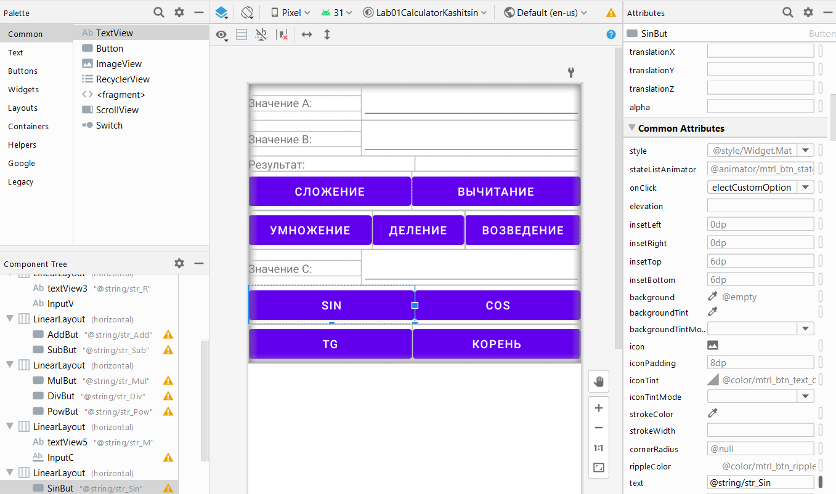

В Программный код (в файле activity_main.xml) инициализировались использованные компоненты и привязывались к настроенным компонентам через функцию findViewById(). В качестве обработчиков событий при нажатии кнопки были две функции: одна – для вычислений, требующих ввода двух значений, другая – для одного значения. Использовались методы и функции конвертации типов переменных: toString(), parseDouble(). Чтобы сократить программный код, кнопкам была присвоена одна из двух функций, а для определения вида математической функции использовался switch, который определял id кнопки. Защита от ошибок реализована в виде конструкции try-catch.

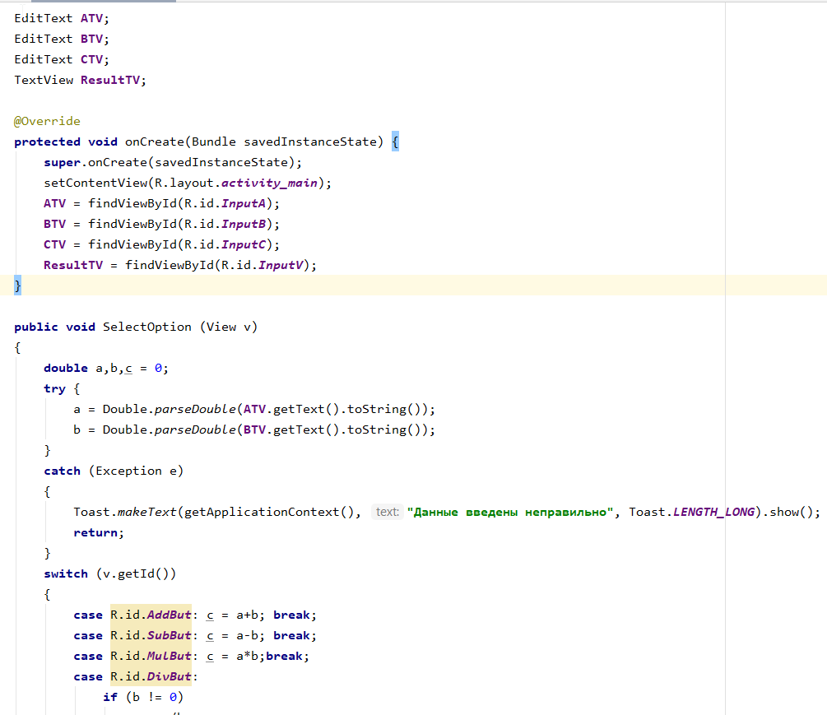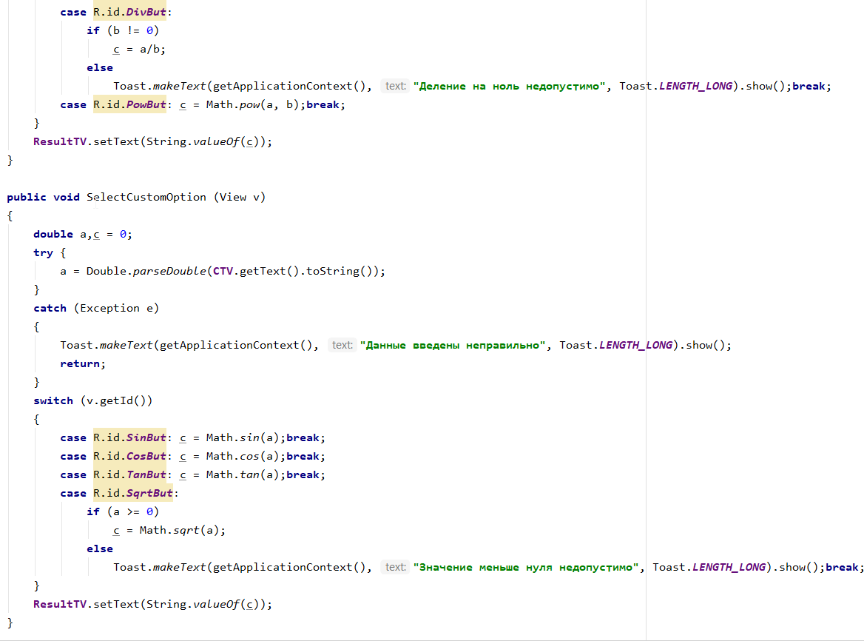

**ИТОГОВОЕ ПРИЛОЖЕНИЕ**

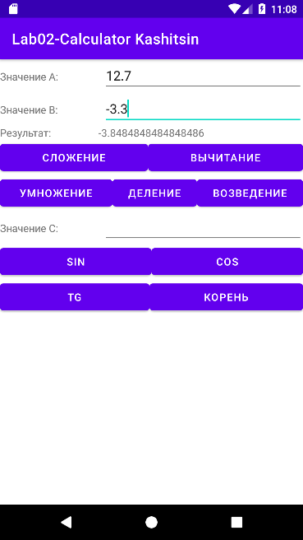

Деление двух чисел

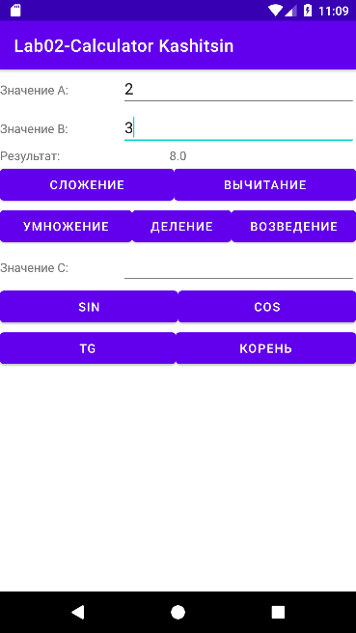

Возведение в степень

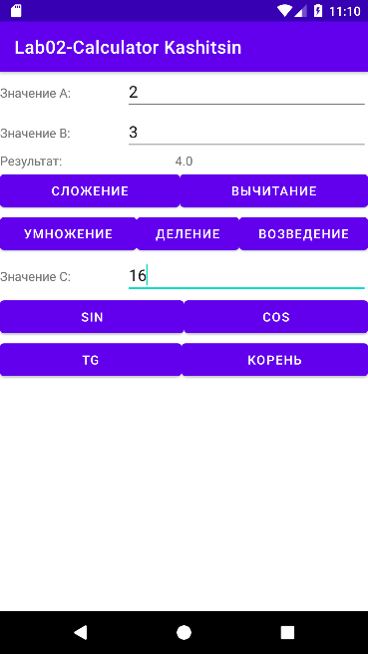

Вычисление корня

